ПАСПОРТ
Балочная тандем-каретка (роликовая тележка)
«КВАДРО-ПРОФИЛЬ»

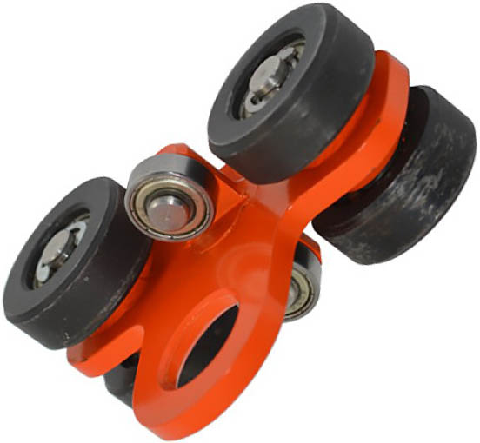

1. Общие сведения
1.1. Балочная тандем-каретка (роликовая тележка) «КВАДРО-ПРОФИЛЬ» (далее – тандем-каретка, изделие) – мобильная (подвижная) анкерная точка (mobile anchor point) крепления, предназначенная для установки на жесткую горизонтальную анкерную линию, в качестве анкерной направляющей которой используется незамкнутый С-образный прямоугольный трубчатый профиль (подобные линии имеют одноимённое название «Профиль»), к которой может быть присоединено средство индивидуальной защиты от падения с высоты.
1.2. Преимуществом использования балочных тандем-кареток подобного типа перед другими видами роликовых тележек является их защищённость от различных осадков, как атмосферных, так и технологических, т.к. тандем-каретка катается внутри С-образного балочного профиля.

2. Технические характеристики и принцип работы
2.1. В основу принципа работы балочной тандем-каретки «КВАДРО-ПРОФИЛЬ» положено линейное перемещение роликовой тележки, происходящее внутри и вдоль незамкнутого С-образного прямоугольного трубчатого профиля, осуществляемое посредством шести опорных роликов, четыре из которых предназначены для горизонтального перемещения и пара – для вертикальных стенок профиля, благодаря чему тележка свободно перемещается внутри профиля вдоль траектории движения без заметных усилий.
2.2. Конструктивно тандем-каретка представляет собой стальной сваренный корпус сложной конструкции с расположенной в нижней части проушины-серьги (для установки навесного снаряжение), на который монтируются все остальные элементы (1). В установочных отверстиях, имеющихся в корпусе, закреплены шесть осей различных диаметров и конструкций: четыре – несущих основную нагрузку съемных горизонтальных (2) и две – жестких (расклепанных) вертикальных (3). От продольного перемещения горизонтальные оси защищены стопорными кольцами (7), которые одновременно от аналогичных перемещений предохраняют и ролики (4), установленные на радиальные шарикоподшипниками качения (5). Аналогичные радиальные шарикоподшипники (но меньшего размера) использованы напрямую в качестве роликов на вертикальных направляющих (6), что стало возможно по причине их меньшей нагруженности. От осевого перемещения они защищены также стопорными кольцами (8) (Рис.1).
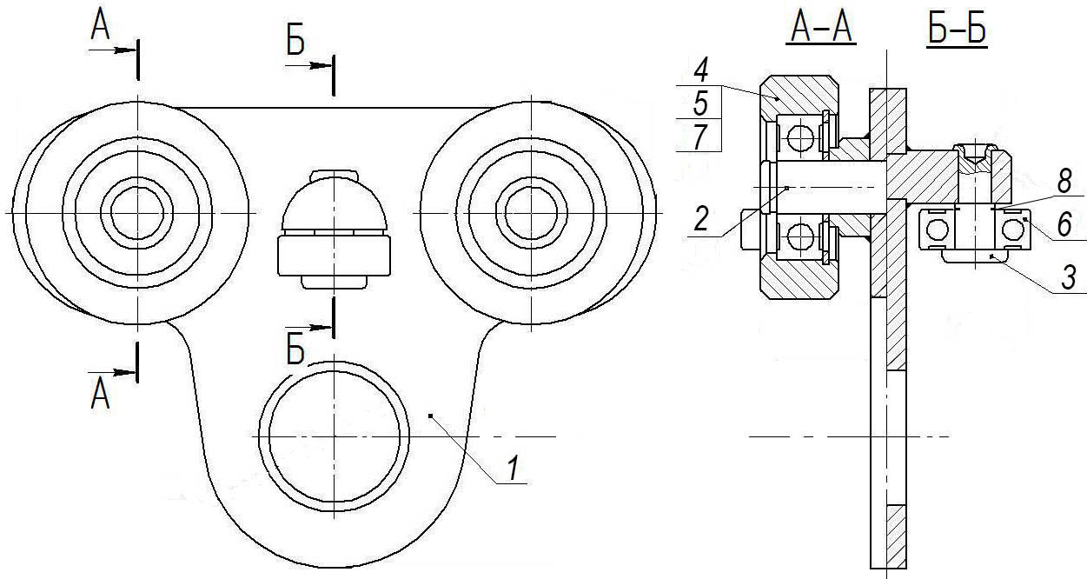
Рис.1. Схематическое устройство балочной тандем-каретки

2.3. Все элементы трубной тандем-каретки (кроме роликов) изготовлены из конструкционной стали. Под заказ возможно изготовление тележки и роликов из нержавеющей стали или в искробезопасном исполнении.
2.4. С целью защиты и улучшения внешнего вида на изделие наносится защитно-декоративное специальное порошковое покрытие, что делает возможным его всесезонную эксплуатацию без опасности быть подверженным коррозии.
2.5. Тандем-каретка имеет климатическое исполнение УХЛ1.
2.6. Изделие соответствует ЕN 795 и EN 16415.

Технические характеристики:
- Предельная рабочая нагрузка (Working Load Limit (WLL)): 15 кН
- Разрушающая нагрузка MBS (Minimum Breaking Strength): 22 кН
- Вес: 500 г

2.7. Габаритные и присоединительные размеры балочной тандем-каретки представлены на рисунке (Рис.2).
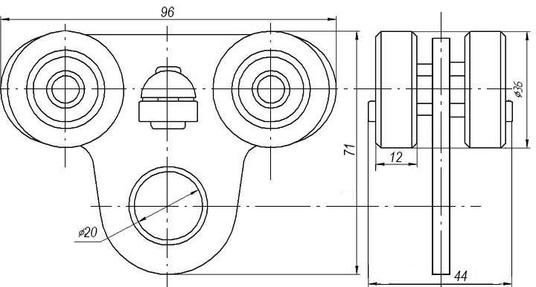
Рис.2. Габаритные и присоединительные размеры трубной тандем-каретки.

3._Правила использования и рекомендации по эксплуатации
3.1. Внимание! Перед использованием данного оборудования необходимо:
- Прочитать настоящий паспорт и понять инструкцию по эксплуатации.
- Познакомиться с потенциальными возможностями изделия и ограничениями по его применению.
- Осознать и принять вероятность возникновения рисков, связанных с применением этого оборудования.
- Пройти специальную тренировку по его применению.
- Иметь план спасательных работ и средства для быстрой его реализации на случай возникновения сложных ситуаций в процессе применения данного оборудования.
3.2. Тандем-каретка «КВАДРО-ПРОФИЛЬ» используется как самостоятельный компонент стационарных горизонтальных жестких анкерных линий незамкнутого С-образного прямоугольного трубчатого типа систем защиты от падения с высоты и обеспечивает непрерывность страховки на всём протяжении анкерной направляющей.
3.3. Незамкнутая прямоугольная труба анкерной направляющей может быть, как нижним элементом металлоконструкции (например, фермы), так и быть прикрепленной к любой другой несущей конструкции. Простой пример использования: установка на двух простых опорах-консолях для безопасной работы на крышах поставленных под разгрузку-погрузку вагонов или длинномерных автоприцепов, таких как молоко-, бензо- и цементовозы и пр. Или установка трёхметрового сегмента на консолях для удобного свеса с крыши.(Рис.3).
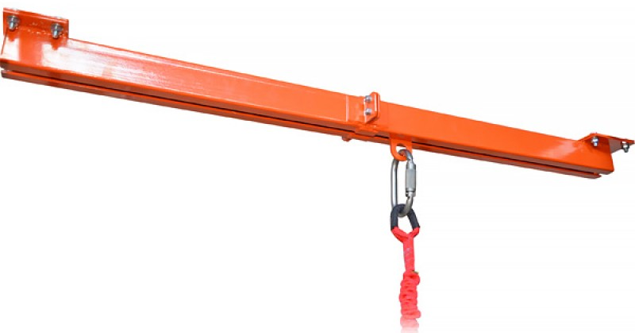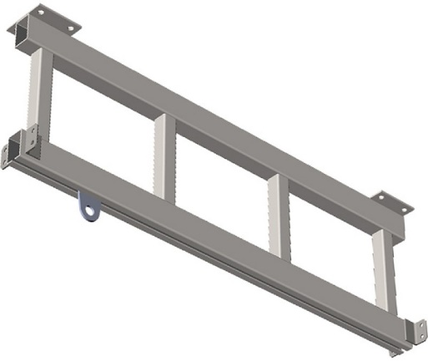

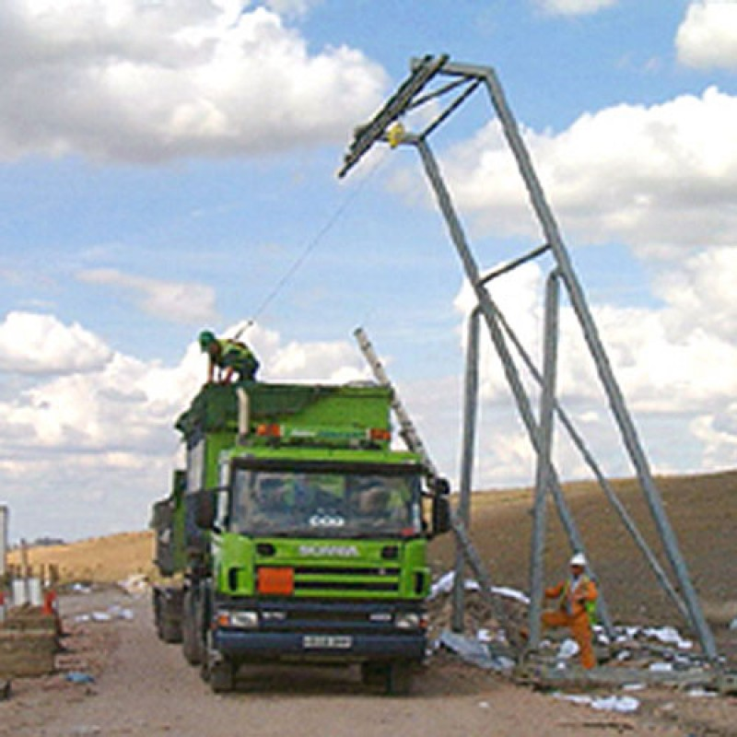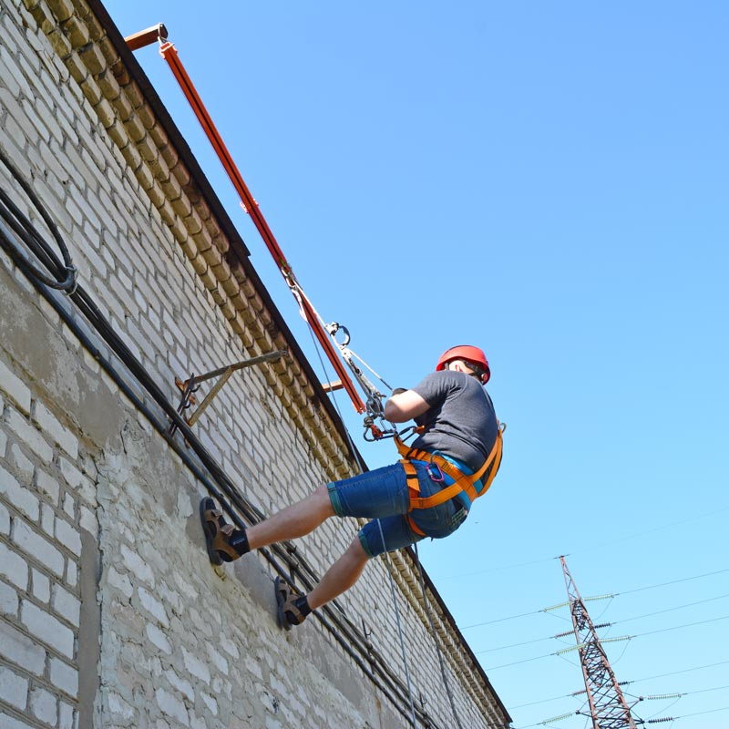

Рис.3. Примеры построения и использования жестких анкерных линий «Профиль»с использованием тандем-каретки«КВАДРО-ПРОФИЛЬ»

3.4. Поэлементно жесткая анкерная линия «Профиль», где используется тандем-каретка, имеет следующий вид (Рис.4).
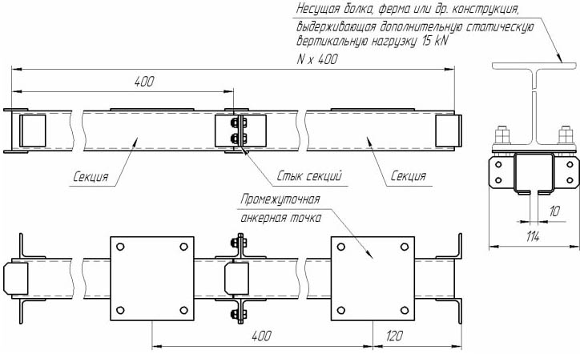
Рис. 4. Горизонтальная жесткая анкерная лини «Профиль».
3.5. Монтаж тандем-каретки, осуществляется в следующем порядке:
- Расфиксировать в месте установки (в начале или в конце незамкнутой прямоугольной трубной анкерной линии) концевые ограничители (могут иметь различную конструкцию).
- Завести и установить тандем-каретку в трубный С-образный профиль в рабочее положение.
- Зафиксировать в месте установки концевые ограничители.
- Изделие готово к эксплуатации.
3.6. Балочная тандем-каретка используется с одним пользователем, для чего соединяется с лямочным поясом работника непосредственно через страховочный строп или СИЗ втягивающего типа. При этом необходимо принять меры для невозможности удара пользователя о боковое препятствие или о нижний уровень монтажной плоскости (Рис.5).
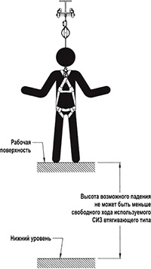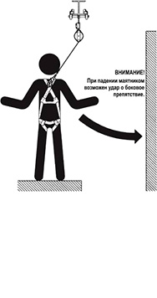
Рис.5. Опасные факторы для работающего.

3.7. ВНИМАНИЕ! Расстояние между промежуточными точками прикрепления линейной направляющей к несущим конструкциям рассчитывается компетентным инженером в зависимости от используемой несущей фермы или балки.
3.8. ВНИМАНИЕ! Для предотвращения схода тележки с балки, на обоих концах балки должны быть установлены концевые ограничители (в комплект поставки концевые ограничители не входят и приобретаются дополнительно).
3.9. ВНИМАНИЕ! Данное изделие не должно подвергаться нагрузке, превышающей предел его прочности и использоваться в ситуациях, для которых оно не предназначено. Игнорирование этих предупреждений может привести к серьезным травмам и даже смерти.

4._Техническое обслуживание и условия хранения
4.1. Для безопасной эксплуатации тележки (тандем-каретки или изделия), все её составные комплектующие элементы должны быть подвержены визуальному и функциональному осмотру работником перед и во время каждого использования, чтобы убедиться в возможности правильной и безопасной эксплуатации.
4.2. Один раз в год составные комплектующие тандем-каретки должны быть проверены более тщательно (детальная проверка осуществляется компетентным лицом/лицами).
4.3. Таким же осмотрам подлежат изделия после эксплуатации в неблагоприятных условиях или экстремальных ситуациях, а также хранящиеся на складе более одного года и вводимые в эксплуатацию или противостоявшие динамическому рывку. Результаты всех детальных проверок должны быть записаны в отдельный журнал (Журнал периодических поверок на пригодность к эксплуатации или иной формуляр), а записи должны быть сохранены.
4.4. Тандем-каретки, противостоявшие рывку или вводимые в эксплуатацию, кроме осмотра должны пройти проверку испытанием статической нагрузкой, которая составляет 70% от предельной рабочей нагрузки (WLL), указанной в технической характеристике изделия, в течение времени, равного 3 мин ±10 с.
Для этого может быть использован эталонный контрольный груз или натяжитель с динамометром. Нагрузку прикладывать к отверстию проушины каретки, подвешенной на участке анкерной направляющей. Если после проведения испытаний груз удержан, а при последующем осмотре изъянов в изделии не выявлено, то изделие годно к дальнейшему использованию. Право проведения испытаний производитель делегирует компетентному лицу пользователя или компетентной организации.
4.5. Другие дополнительные устройства, используемые совместно с изделием, эксплуатируются и проходят осмотр согласно соответствующих паспортов и рекомендаций производителя.
4.6. Предельные отклонения размеров от первоначальных (измеренных при начале эксплуатации или паспортных) для контролируемых конструктивных элементов тандем-каретки, рассчитываются по формуле:
$$∆Р=\frac{\left|Р_{Н}-Р_{К}\right|}{Р_{Н}}∙100\%$$
где: $Р_{Н}$ – размер, полученный при замерах в начале эксплуатации, мм;
$Р_{К}$ – размер, полученный при замерах после планового периода эксплуатации, мм.
Использование абсолютных значений в формуле объясняется тем, что она применяется одновременно как к размерам охватывающим (диаметры условных отверстий), так и охватываемым (диаметры условных валов), изменение которых при эксплуатации происходит в различном направлении (отверстия увеличиваются в диаметре, валы – уменьшаются).
4.7. Допускаются следующие предельные отклонения блок-роликов и иных элементов:
- износ блок-роликов, измеренный по внешнему диаметру (D), должен быть не более 10%;
- износ, измеренный по внутреннему посадочному диаметру (d) – не более 5% (см. Рис.6);
- отверстия для осей и траверс, должны быть разработаны не более 5%;
- допускается износ осей, не превышающий 5% по диаметру;
- блок-ролики с трещинами на дорожке катания к эксплуатации не допускаются;
- подшипники, имеющие явно выраженный люфт в любом из направлений;
- износ остальных конструктивных элементов тандем-каретки должен составлять не более 15% от первоначальных геометрических размеров.
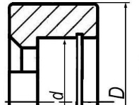
Рис. 6. Размеры блок-роликов, контролируемые при осмотрах.

4.8. При наличии механических дефектов, трещин, деформации и других повреждений металлических частей элементов тандем-каретки, либо относительных показателей изношенности на величины более тех, что указаны в п.4.7, эксплуатация изделия ЗАПРЕЩАЕТСЯ!
4.9. Иногда на поверхности металлических изделий и их компонентов появляются признаки лёгкой ржавчины. Если ржавчина только поверхностная, изделие можно использовать в дальнейшем. Тем не менее, если ржавчина наносит ущерб прочности нагружаемой структуры или её техническому состоянию, а также мешает правильной работе, изделие необходимо немедленно изъять из эксплуатации.
4.10. При осмотре тандем-каретки важно обращать внимание на наличие смазки различных элементов тандем-каретки: блок-роликов (одновременно проверяя лёгкость их вращения и отсутствия болтанки на оси), подшипников и т.д.
4.11. Фиксация с помощью стопорных колец опорных роликов и радиальных шарикоподшипников позволяет производить профилактические и ремонтные работы (техобслуживание и замену роликов и подшипников) самостоятельно, без обращения к производителю (при желании такое обращение возможно, если потребитель готов делегировать функции технического обслуживания изделия производителю).
4.12. После эксплуатации изделие требуется тщательно вычистить, высушить и смазать. Хранить в сухом помещении, оберегать от воздействия агрессивных химических веществ. При длительном хранении на срок более полугода, изделие подвергнуть консервации и упаковать. Для этого вычищенное и высушенное изделие смазать и покрыть консервационной смазкой К-17 ГОСТ 10877–76.
4.13. Разрешается транспортировать любым видом транспорта при условии защиты от механических повреждений, атмосферных осадков и воздействия агрессивных сред.

5._Гарантии изготовителя
5.1. Качество изготовления обеспечивает сохранение основных характеристик и функционирование комплектующих изделия при отсутствии механического износа и надлежащем хранении в течение всего срока его эксплуатации.
ВНИМАНИЕ! Срок эксплуатации изделия зависит от интенсивности использования. Предельный срок хранения не установлен.
ВНИМАНИЕ! В исключительных случаях возможна выбраковка некоторых комплектующих изделия уже после первого использования, это зависит от того, как, где и с какой интенсивностью происходила его эксплуатация (жёсткие условия, экстремальные нагрузки и температуры, воздействие химических веществ и т. п.).
5.2. Срок гарантии на изделие составляет 12 месяцев со дня продажи. В течение гарантийного срока дефекты изделия, выявленные потребителем и возникшие по вине изготовителя, предприятие-изготовитель обязуется устранить в течение одного месяца со дня получения рекламации и самого изделия. Срок устранения гарантийных дефектов не входит в срок гарантии.
5.3. Гарантийные обязательства не распространяются на шарикоподшипники и изделия, модифицированные потребителем либо использовавшиеся с нарушением правил эксплуатации, транспортировки или хранения, а также имеющие механический износ или механические повреждения инородными предметами.
ВНИМАНИЕ! Покупатель изделия должен сам определить, отвечает ли этот продукт его требованиям. Работодатели и пользователи принимают на себя окончательную ответственность за выбор и использование любого рабочего снаряжения. Изготовитель не несёт ответственности за нецелевое или неправильное использование изделия.

6. Комплектность и свидетельство о соответствии
6.1. Изделие проверено на соответствие нормативно-технической документации и признано годным к эксплуатации.

6.2. Присвоен заводской номер № _____________________________________________________
(в случае продажи нескольких изделий одного вида допускается перечисление присвоенных заводских номеров)

6.3. Дата изготовления ______________________________________________________________

6.4. Дата продажи __________________________________________________________________

6.5. Подпись лица, ответственного за приёмку изделия ___________________________________

Журнал периодических поверок на пригодность к эксплуатации
Дата и причина поверки | Результаты поверки: обнаруженные повреждения, произведенный ремонт и прочая соответствующая информация | Должность, ФИО и подпись ответственного лица | Пригодность к эксплуатации
1 | 2 | 3 | 4

